# **【GAD翻译馆】《Mary》角色3D建模过程分享**

链接：<http://gad.qq.com/article/detail/39877>

文森特·梅尼尔是来自德国汉堡的角色艺术家。 在这篇文章中，你可以看到文森特·梅尼尔的作品——《玛丽》的3D建模艺术细节，玛丽由ZBrush雕刻并渲染，在Photoshop中合成。下面大家看到的是具体的建模步骤：

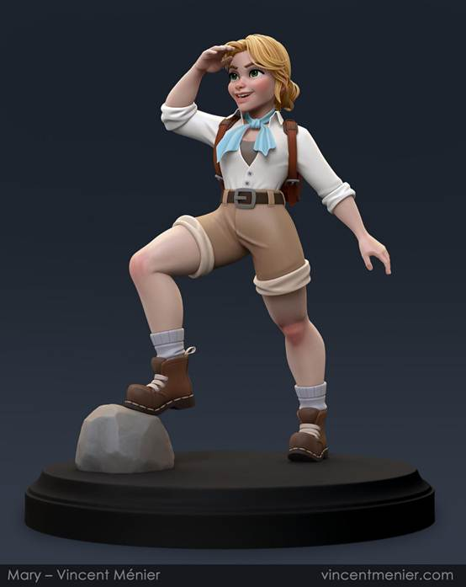

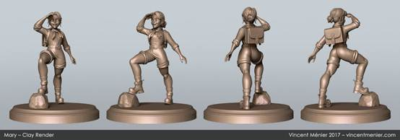

玛丽 – 分解（有几个技巧是通过ZBrush完成的）

一.创建头发

这是一个高效的工作流程，用Dylan Ekren的发刷（https://gumroad.com/l/de_hair）来建立头发。

1.     添加球体，通过Move和Claybuildup给他们添加一些粗糙的头发形状

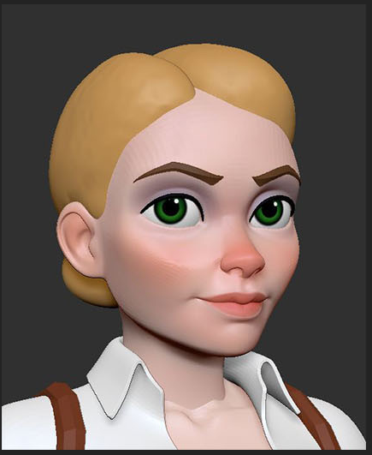

2.使用拓扑画笔来修改粗糙的网格。 然后使用ZModeler来修饰头发流线的边缘。

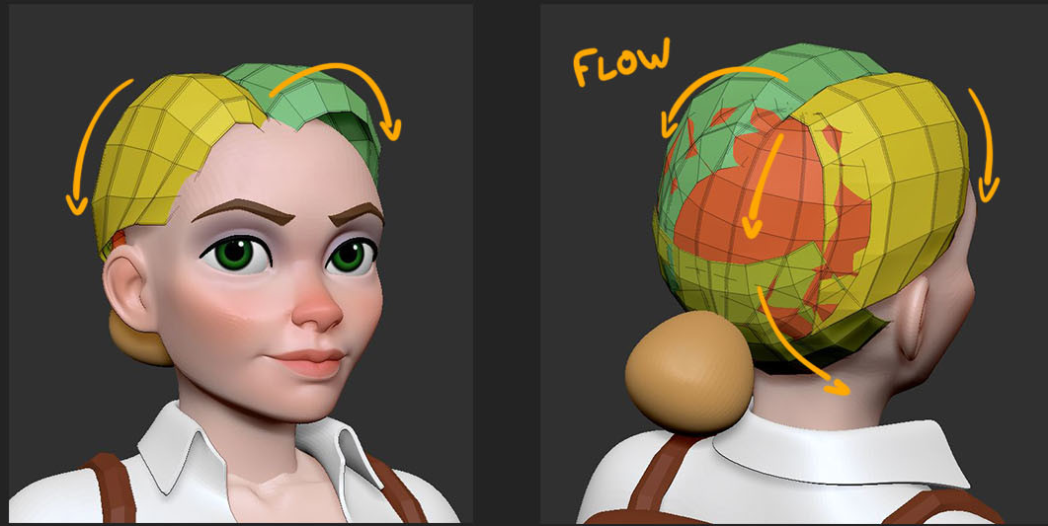

3.划分支撑网格，然后使用“Stroke”调板中的“Frame”功能。

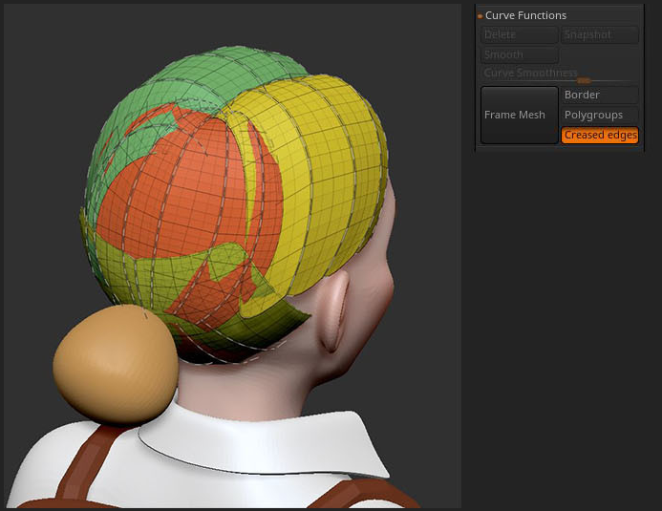

4.选择DE_HairTubes笔刷，调整尺寸曲线，之后贴到你选择的曲线上。

您可能需要使用fH按钮水平翻转曲线。

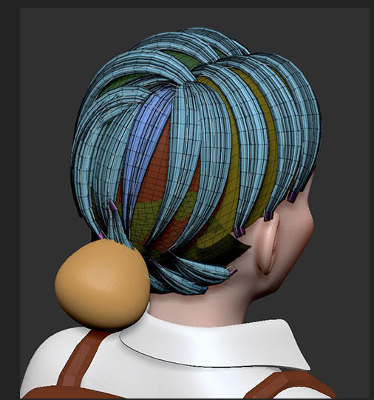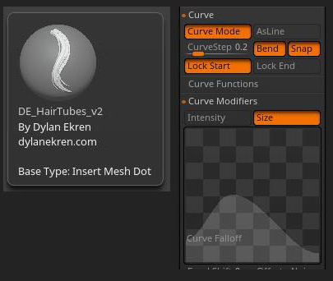

5.分割你的曲线，花时间复制和调整它们。

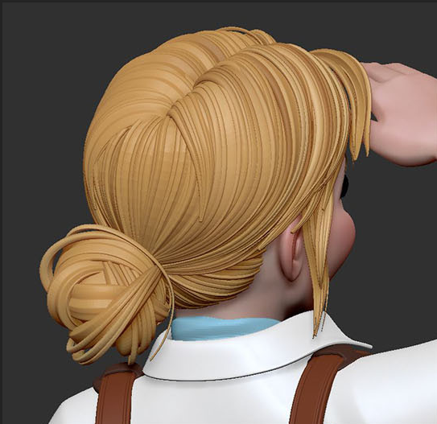

6.使用Autogroups，这样你可以遮罩一些单独的发管，并使用Move笔刷给他们一个很自然的流向。 总之，让你的发型感觉很真实。

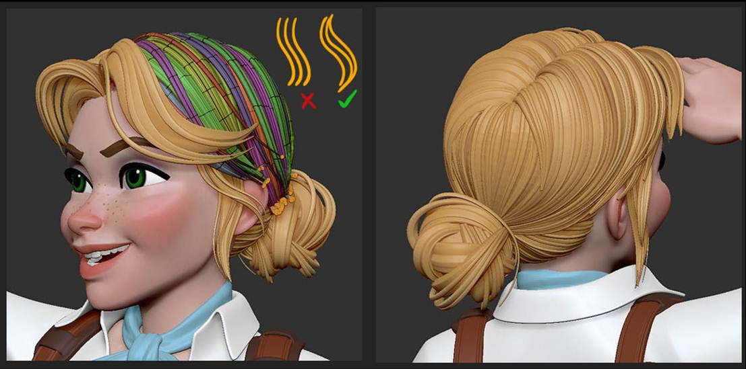

您现在可以使用Polypaint添加渐变和颜色变化来完成发型。

除此之外，在Wax调节器（Wax modified）下，Skinshade4 matcap就十分好用了，可以使得你的头发有光泽，制造出一些微妙的SSS效果。

二．创建衣物

使用已知的CurveSurface笔刷创建布块是一个十分迅捷而有效的技巧。

1.在工具菜单中选择一个Plane3D，然后点击Make Polymesh3D就可以使用它。

然后，使用“Curve Surface（曲面表面）”画笔在“平面”的底部绘制曲线。

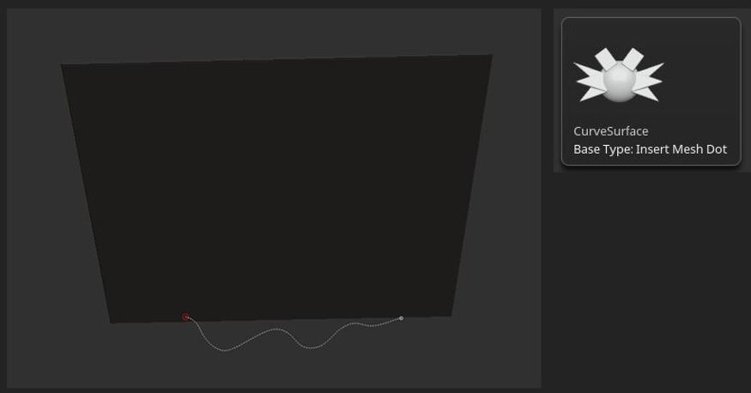

2然后需要在Plane的顶部绘制第二条曲线。 Zbrush将创建一个网格插入两条曲线！ 随时重复步骤1和2，直到你对结果满意为止。

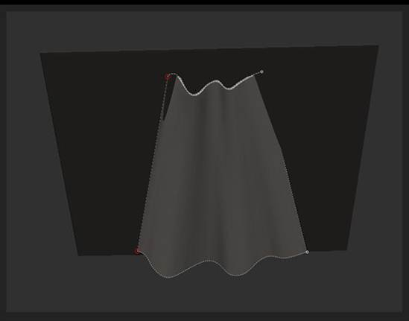

3.使用大的Pinch笔刷来锥化你的网格。

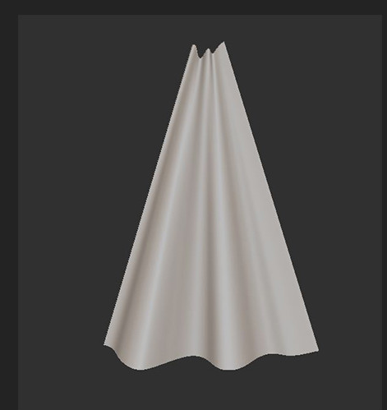

4.使用打开AccuCurve功能的移动画笔创建峰形。

您可以在画笔菜单中找到AccuCurve功能。

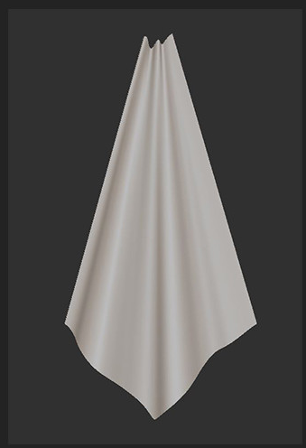 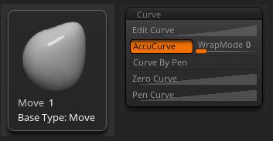

5.使用ZModeler插入边缘循环（edgeloops）以允许进一步变形。

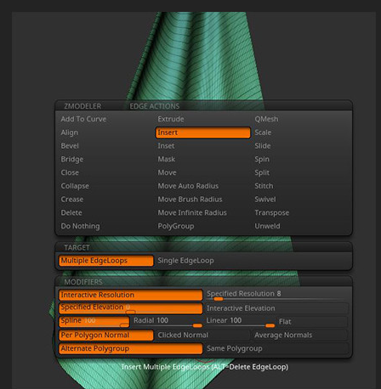

6.使用移动画笔和模糊化的遮罩，使你的衣物成形。

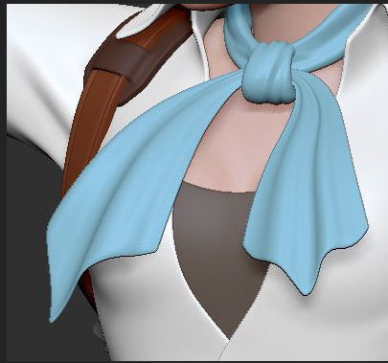

三、生成简单的服装

这是一个非常简单易学的工作流程，包括使用你的角色的身体来创建基本的服装。

1.使用拓扑笔刷，为您的服装画出网格，着就好像你对角色进行的再拓扑。

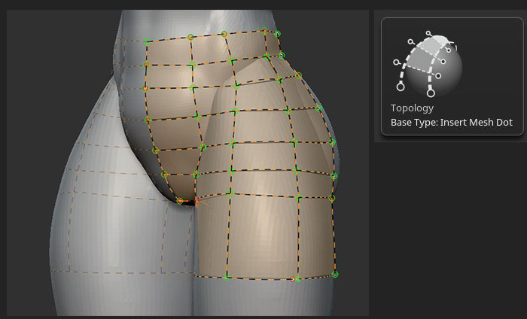

2.完成后，点击你的身体网格来生成你衣服的网格。

粘贴网格时，您可以使用画笔的尺寸来控制厚度（0为无厚度）。

另一种方法是使用面板循环（Panel Loops）功能。

我通常喜欢在确定姿势之后增加厚度，但在本文中，我们将马上开始处理。

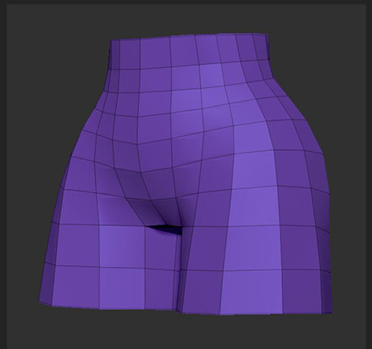 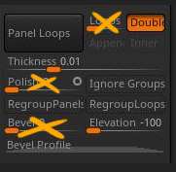

3.一旦添加了厚度，使用ZModeler添加细节来插入循环和对特定边缘循环进行折痕处理就非常简单。

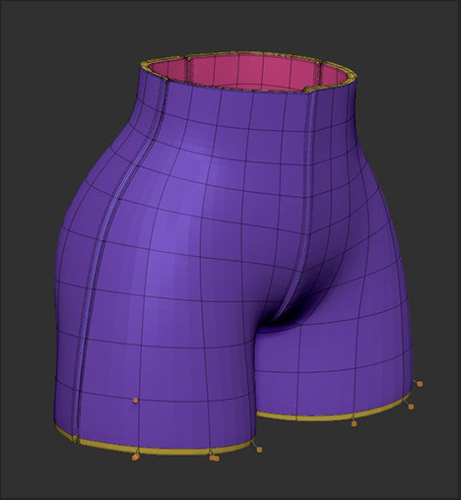

4.你可以细分几次，随意调整褶边以创建所需的斜面。

剩下要做的就是用诸如Dam_std和Orb Crack之类的笔刷添加褶皱。

你可以在 一下网址中找到Orb笔刷: https://gumroad.com/l/nOkHw

他们是由Michael Vicente创建的，并且很多艺术家都在使用。

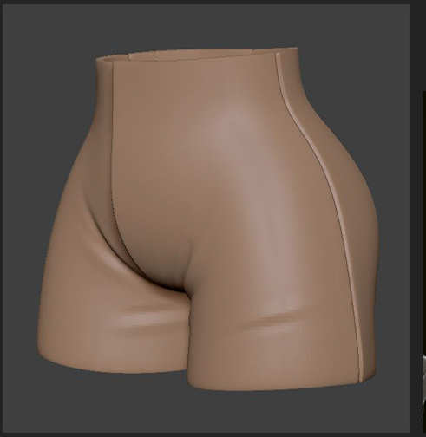 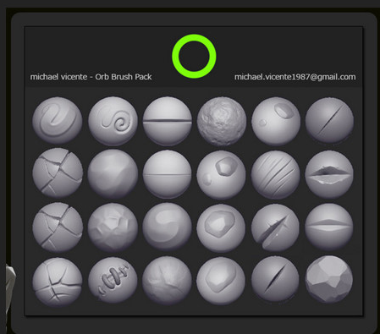

四.创建肩带

这是另一个使用临时支持网格创建干净网格的简单工作流程介绍。

1.从增加一个圆柱开始，使用move笔刷将其移动到合适的位置。 然后，使用ZModeler在中心添加一个边缘循环并增加折痕。

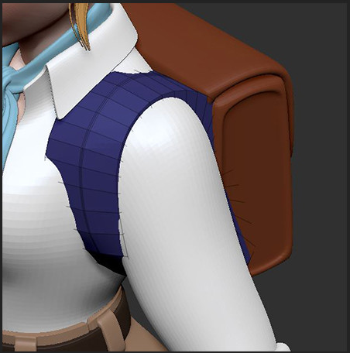

1.     在“Stroke”菜单中，使用“Frame（框架）”功能沿着折痕边缘创建曲线。 然后选择CruveStrapSnap笔刷，然后点击曲线创建一个基本的straize控制宽度以及一个Zlntensity控制表带的厚度。

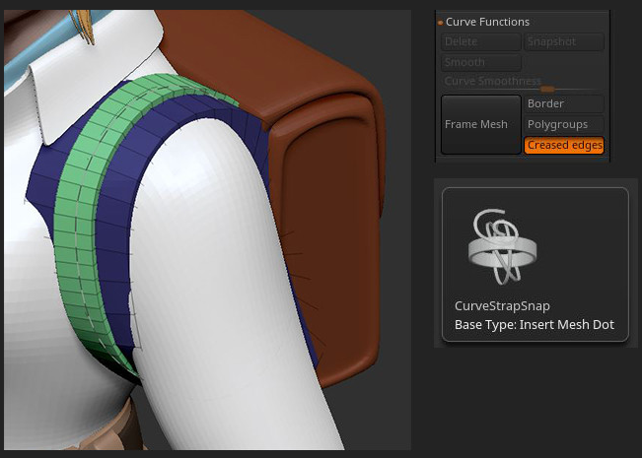

3.通过隐藏它们并使用删除隐藏来删除不需要的背带。 如果你觉得可以的话你也可以使用ZModeler来遮盖这些孔。

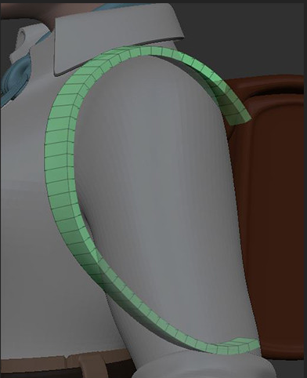

4.使用Zmodeler添加边缘循环（edgeloops）并创建一个新的polygroup（这里是粉红色的）。

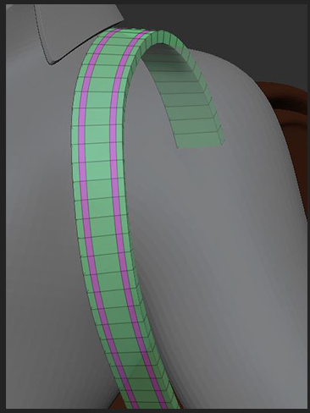

5.使用所有选定的、含多面体组的Zmoderler中 Qmesh功能来拉出两个背包带。

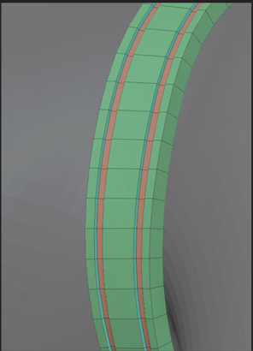

6.使用Polygroups（多面体组）和Subdivide（子分类）的折痕组合，将esh与所需的斜角细分。

